1. 拉取时如果发现非自己修改的内容出现冲突提示，不能继续拉取：

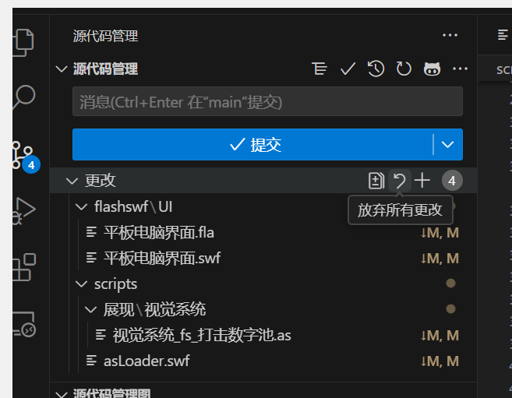

目前发现原因可能是你用flash或其他软件打开了项目内文件，文件占用导致的问题。  
这里如果所有文件都不是自己修改的，则关闭你打开的fla等文件，再点击放弃所有更改：  
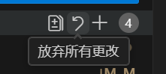  
再次拉取应该就正常了。

**如果其中有你正在修改的文件，请勿点击放弃所有更改。否则会丢失你修改的内容且不会有备份。**

例如你是推送文件时发现出现这种情况，则不要放弃所有更改。每个文件都有这个按钮，关闭其他软件对文件的占用后，对不是你修改的文件点击放弃即可，你修改的文件则仍然正常上传。

**再次强调，你自己正在修改的内容不要点击放弃更改（除非你确定不需要保留你修改的内容），只有并非你修改的文件因上述错误出现在你本地的更改中时可以点击放弃。**

这样操作后，同步时你不会上传并非你修改的文件，避免其他人上传的文件被错误覆盖。（如果正常合并，一般也不会导致异常的文件覆盖，但为避免意外，建议按上述流程操作）

通常VSCode本身不会占用文件，主要原因应该是flash等其他软件正在打开的文件导致文件占用，进而导致拉取异常。

1. VSCode使用git教程：

VSCode是自带git可视化工具的：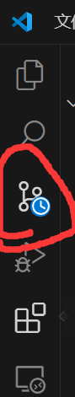

首先你要安装git和VScode，这部分可以去网上找更详细的教程。

然后个人推荐两个插件：

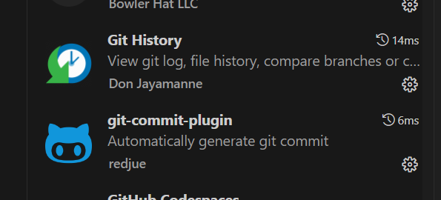

作用分别是：

Git History可以更详细的查看历史记录以及进行一些高级功能，另外一个可以规范提交时的填写格式。安装之后在下面的位置可以使用：

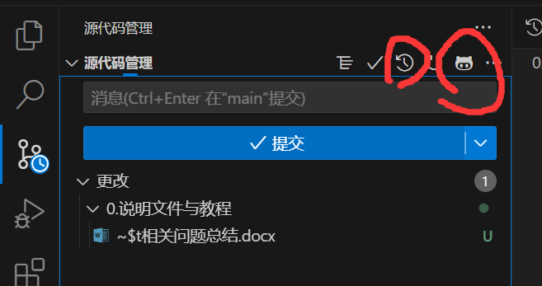

自带的源代码管理图有时候看不到非文本文件的修改，如下图所示：

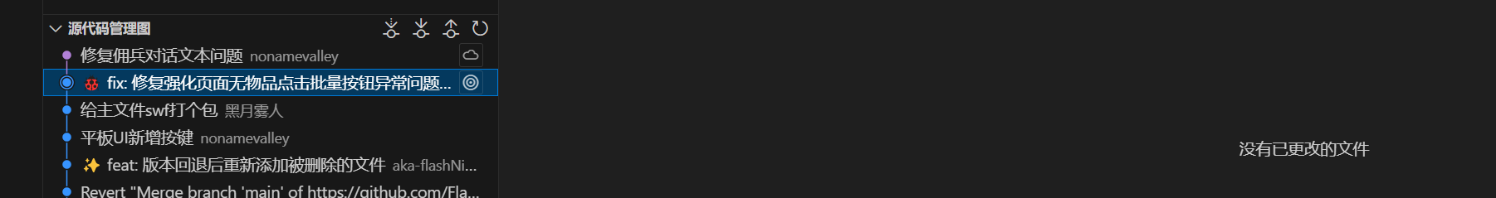

而Git History是可以看到并进行操作的：

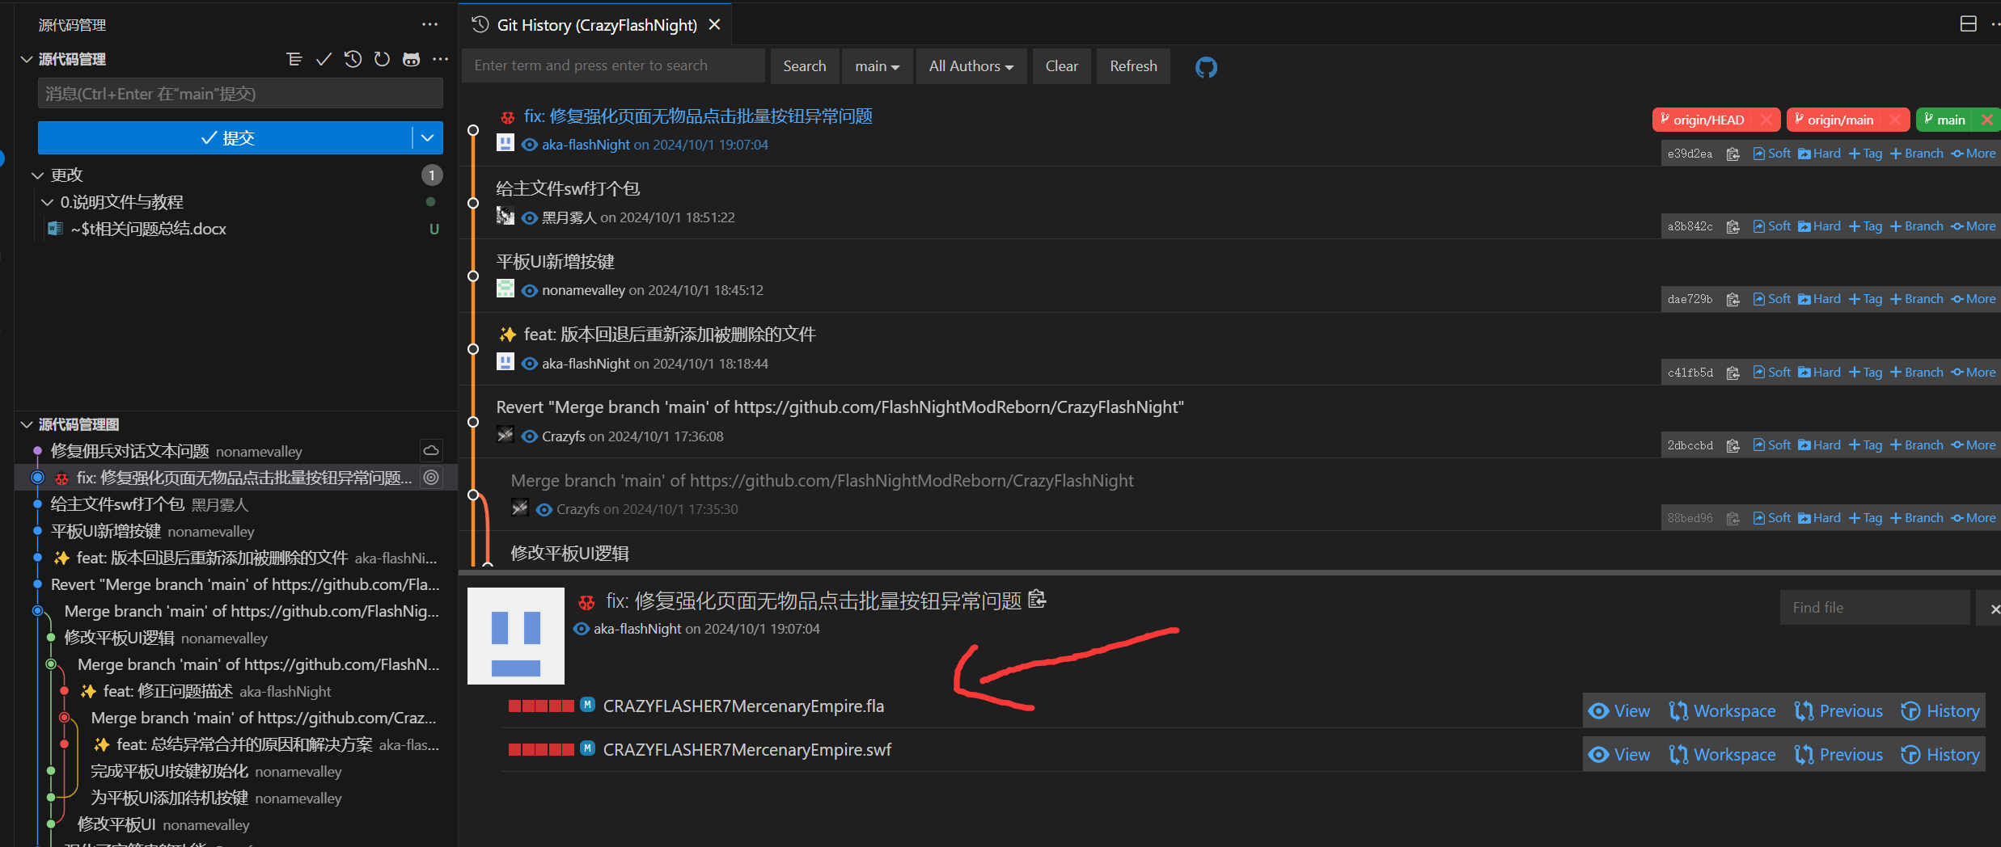

修改完文件后，在提交之前，你要暂存你的更改：  
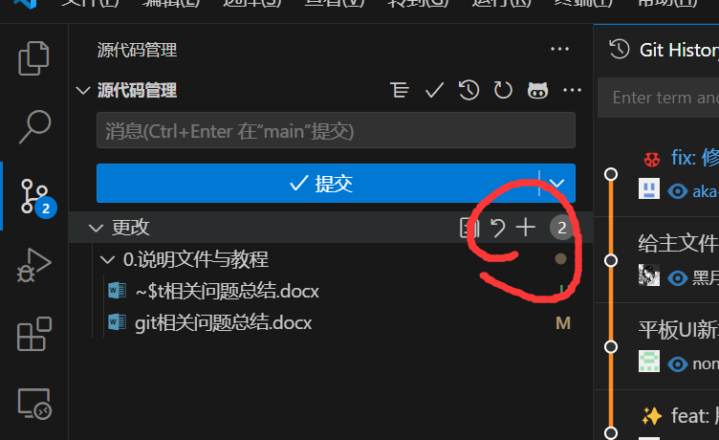

暂存效果如箭头所示，这里暂存的文件是你要提交的。再点击小机器人按钮，弹出提交注释的类型，选择对应的，一般选feat再添加subject。

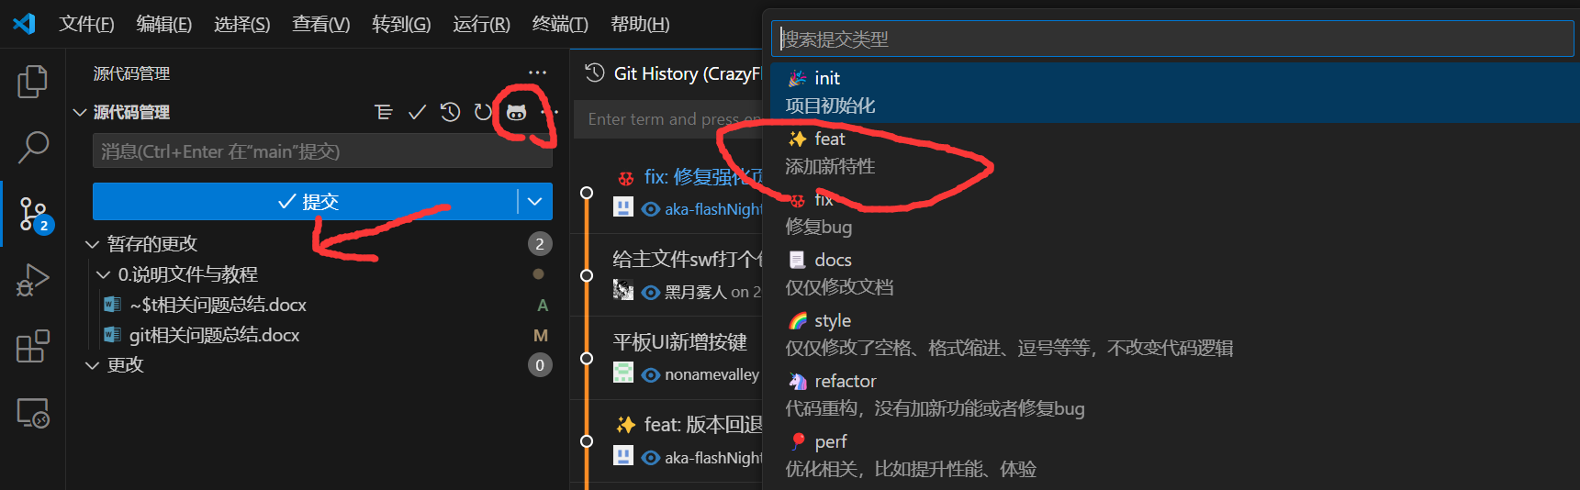

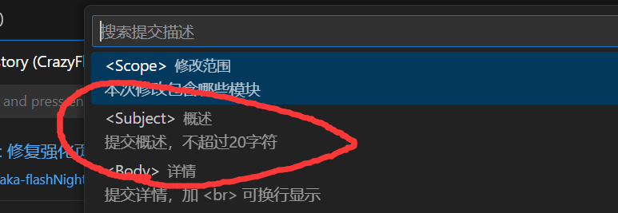

输入概述再按enter，然后complete即可：

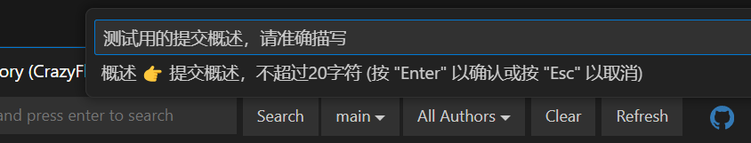

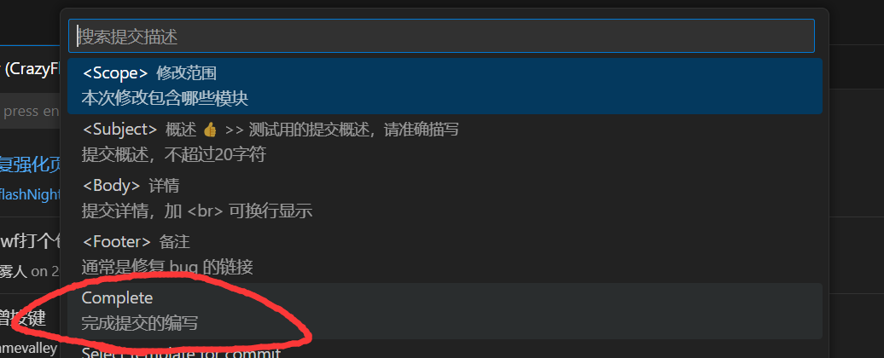

此时点击提交：

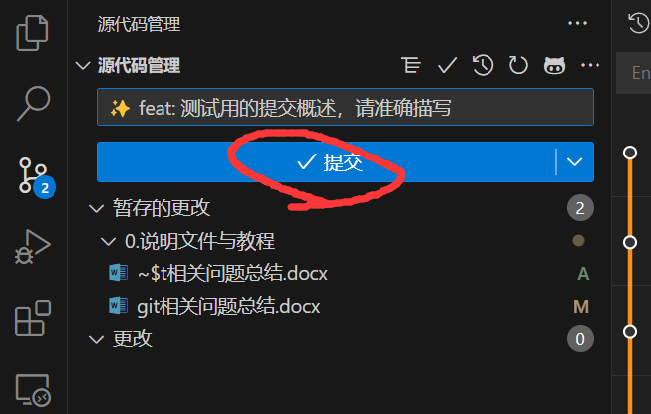

如果没有冲突就可以顺利提交。如果有冲突，且不存在同一文件的冲突的话，可以参考1.的解决方案。如果有文件冲突只能自行合并修改项了。

提交完成后还需点击同步：

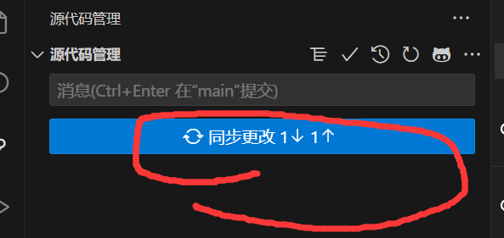

这样就完成提交和同步了。